**本地配置svn hook**

1. 鼠标右键打开svn settings界面，左侧定位到Hook Script，然后点击Add按钮

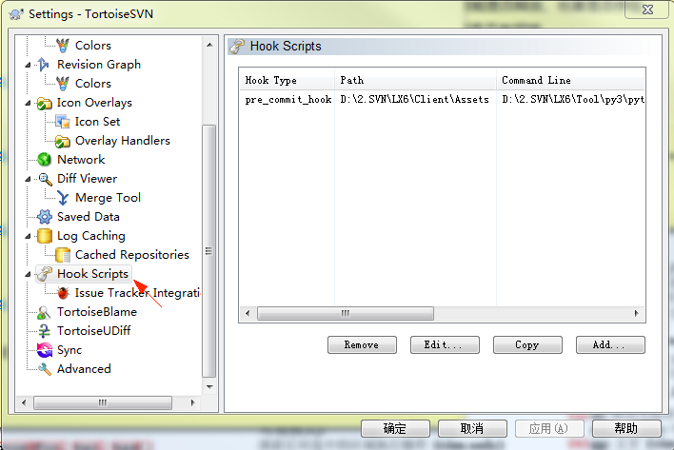

1. 按照下面红色框内的选择

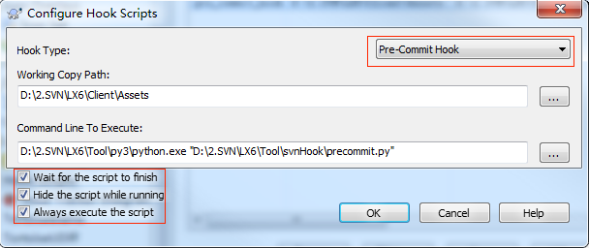

Working Copy Path：选择本地LX6项目的Assets目录路径。

Command Line To Execute：前面填写本地python3所在的路径，可以参考截图，直接使用lx6自带的python3的路径；后面是svn hook的脚本文件，参考截图，找到本地对应的脚本文件即可。